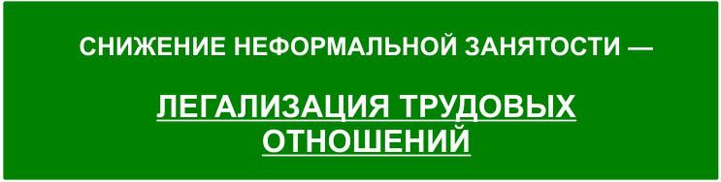

Межведомственной комиссией по легализации трудовых отношений проводятся регулярные рейды.

На территории Самойловского муниципального района работа по легализации трудовых отношений проводится межведомственной рабочей группой. В рамках ее работы с участием представителей прокуратуры и полиции проводятся рейдовые мероприятия по предприятиям и индивидуальным предпринимателям, осуществляющими деятельность в сфере общественного питания, торговли, сельскохозяйственным организациям.
Цель работы - выявление фактов, не оформленных трудовых отношений с работниками.
Сведения о выявленных случаях использования нелегального наемного труда, выплаты заработной платы в размерах ниже минимальной, установленной на территории Саратовской области, направляются в органы прокуратуры и в Государственную инспекцию труда Саратовской области для применения соответствующих мер реагирования.

